Springboot应用开发综合实训任务书

一、目标

《SpringBoot应用开发综合实训》是电气系计算机科学与技术专业的一门专业基础课.项目化教学模式是一种新型教学模式,对于提高学生实践能力起到促进作用,对提高学生学习兴趣,激发学生学习潜能起到促进作用。
项目化教学模式对实践性较强的学科教学效果更好, SpringBoot应用开发综合实训是一门实践性较强的课程,利用项目化教学模式符合现代教学改革需要。SpringBoot 是由Pivotal团队提供的全新框架，其设计目的是用来简化新Spring应用的初始搭建以及开发过程。该框架使用了特定的方式来进行配置，从而使开发人员不再需要定义样板化的配置。
通过互联网在线学习方式,使学生能够掌握SpringBoot设计制作的基本知识和技巧,同时熟悉网站建设的基本知识,达到能独立构建简单的网站系统或团队协作构建大型网站系统的能力.在完成基本知识教学的同时,通过实践环节,强化对学生动手能力的培养与训练.

  - 提高对实际项目的分析和管理能力。
  - 运用SpringBoot框架，mysql来进行的分析、设计一个实际系统的能力。
  - 熟悉和基本掌握软件项目管理技术、方法及文档资料的编写格式及规范，全面领会和贯通所学习的理论知识。

二、开发环境
技术指标 | 技术参数
实现语言 | Java
环境要求 | JDK1.8、MyEclipse8.6、Tomcate7.0、springboot框架
数据库 | mysql数据库8.0版本

任务要求

火车车次管理系统
任务概述
建立一个火车车次管理系统，实现以下功能：
1.使用jdbc连接数据库
2.查询所有火车车次的具体信息
3.通过点击车次来显示对应的单个列车的信息
4.添加修改按钮，修改单个列车的信息，若修改中途不想继续，则可以通过返回按钮放弃这次修改
5.添加新增按钮，新增列车信息，中途可通过返回按钮返回到初始页面
5.添加删除按钮，删除单个列车的信息，或完成多选删除
6.熟练运用mysql语句和xml文件的配合
课设题目：
1.完成对应的火车发车列表显示显示相应的信息；
2.创建超链接显示点击火车显示火车列表详情
3.完成对应的页面跳转
4.完成对应的列表信息删除，支持多选
5.需要与JS语言相结合，制作至少2张动态网页，实现互动效果，

一.具体要求及推荐实现步骤
1、建立数据库train和数据表train_info，并且添加测试数据（至少3条）。
2、使用Eclipse创建web项目TrainSys，在源文件夹中创建2个包：entity包用于存放实体类，dao包用于存放数据访问类，Controller包用于存放控制器类。
3、创建实体类:TrainInfo.java。
- 参考train_info表编写属性。；
- 编写各属性的setter/getter方法。
4、创建DAO基类：BaseDao.java
包含基本数据库资源的获取、释放操作。注意异常处理和释放资源时的先后顺序。
5、创建DAO类：TrainDao.java
A、编写方法selectAllTrain()，查询所有车次信息，并返回一个结果集。
B、编写方法delTrain(String[] trainId)，删除车次信息。
C、编写方法findTrain(String no)，查询指定车次的车次信息。
6、创建查询所有车次信息的Controller
调用service业务逻辑层类的方法，正确查询出所有车次信息保存至作用域，并跳转至车次信息列表页面。
7、创建火车车次信息列表页面：trainList.ftl
A、按照图-1所示进行页面设计，使用checkbox控件选择需要执行删除的火车车次信息，并使用CSS进行美化（标题、隔行变色）。
B、编写JavaScript脚本进行删除车次信息选择验证，验证未通过给出相应提示，如图-2所示；验证通过后，提交至Controller。
8、创建删除车次信息的Controller
A、正确获取选择的车次编号。
B、调用业务逻辑层类的方法，将车次信息从数据表中删除。
C、根据保存的结果给出相应的信息提示并实现页面跳转。
9、创建查询指定车次的火车车次信息的控制器
A、正确获取指定的车次编号。
B、调用业务逻辑层的方法，根据车次编号获取对应的车次信息，并将车次信息保存到作用域中。
10、创建火车车次详细信息页面
A、按照图-5所示进行页面设计，并使用CSS进行美化标题、背景颜色。
B、显示火车车次的属性信息。
11、测试程序，调试运行成功后，分离数据库文件与代码文件一同提交，若无数据库分离文件或以其他方式（如SQL脚本）提交，数据库项不得分。

二．注意事项
1、 请注意界面美观，控件摆放整齐；
2、 请注意代码的书写、命名符合规范，在代码中添加必要的注释；
3、 请注意操作数据库时进行必要的异常处理。

三．最后结果样式

使用SpringBoot实现火车车次信息管理功能，Mysql作为后台数据库，功能包括车次信息浏览、火车车次信息详情和车次信息删除两大功能。具体要求如下：
（1）打开火车车次信息管理首页，以列表方式显示所有车次信息，页面列表要求实现隔行变色效果，如图-1所示。
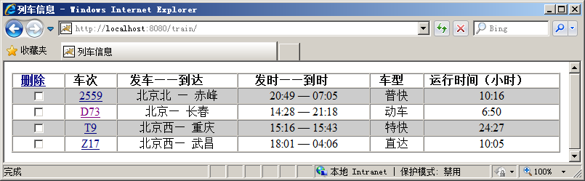
图-1
(2)单击“删除”链接可以进行火车车次信息删除，如果没有复选框被选中，当单击“删除”链接时需要提示“请选择车次！”信息，如图-2所示。
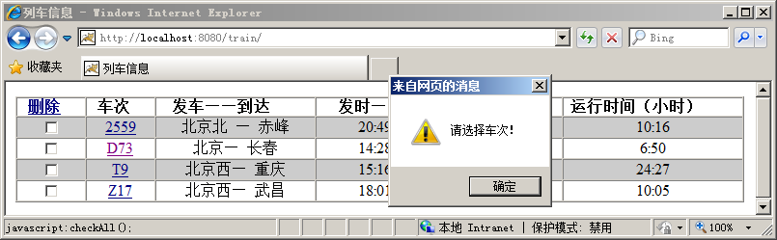
图-2
（3）如果选中复选框，单击“删除”链接，执行删除车次信息操作，并根据删除结果给出相应的信息提示，如图-3所示。
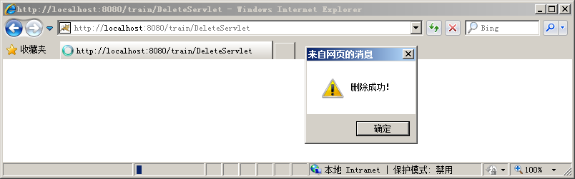
图-3
点击确定后，跳转至车次信息列表页面，并显示更新后的车次列表信息，如图-4所示。
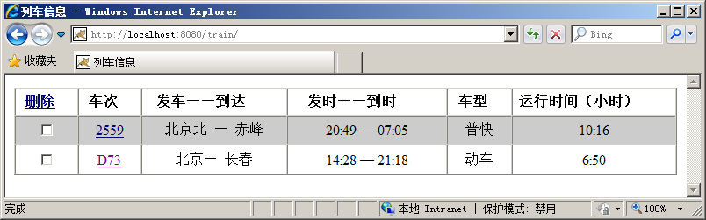
图-4
（4）单击车次超链接，则跳转至指定车次的火车车次详情页面，如图-5所示。
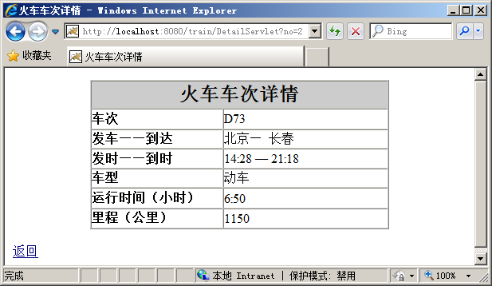
图-5
数据库设计
数据库表名称及要求：
表名 | train_info |  | 中文表名称 | 火车车次信息表
主键 | train_no
序号 | 字段名称 | 字段说明 | 类型 | 长度 | 属性 | 备注
1 | train_no | 车次编号 | nvarchar | 50 | 主键
2 | start_station | 始发站 | nvarchar | 50 | 非空
3 | arrival_station | 终点站 | nvarchar | 50 | 非空
4 | start_time | 出发时间 | nvarchar | 50 | 非空
5 | arrival_time | 到达时间 | nvarchar | 50 | 非空
6 | type | 车次类型 | nvarchar | 50 | 非空
7 | runtime | 运行时间 | nvarchar | 50 | 非空
8 | mile | 里程 | decimal(18, 1) |  | 非空

该程序的评分标准如下:
11 | 数据库表的建立
 | 2 | 创建数据库2分
 | 6 | 表名正确1分。结构符合试题要求，主键1分，8个列设置非空4分（少设置一列扣0.5分）
 | 3 | 输入测试数据3分，少一条数据扣1分
10 | 正确编写TrainInfo.java类
 | 5 | 属性全部正确5分，错一个扣1分，扣完为止
 | 5 | getter/setter方法全部正确5分，错一个扣1分，扣完为止
10 | 正确编写BaseDao.java类
 | 5 |  | 正确获取数据库连接3分，进行异常处理2分
 | 5 |  | 正确关闭各种数据库资源3分，少关闭一个扣1分  资源释放顺序正确1分  正确进行异常处理1分
24 | 正确编写TrainDao.java类
 | 8 |  | 正确编写查询火车车次信息列表：SQL语句正确2分，正确执行SQL语句2分，正确返回查询结果2分，正确调用关闭资源的方法1分，正确进行异常处理1分
 | 9 |  | 正确编写删除火车车次信息：SQL语句正确2分，正确执行SQL语句2分，正确使用批量删除2分, 正确返回执行结果1分，正确调用关闭资源的方法1分，正确进行异常处理1分
 | 7 |  | 正确编写查询指定火车车次信息：SQL语句正确2分，正确执行SQL语句2分，正确返回查询结果1分，正确调用关闭资源的方法1分，正确进行异常处理1分
13 | 首页显示页面
 | 5 |  | 按照图-1制作首页显示页面1分，  正确显示车次超链接1分  使用CSS样式修饰火车信息列表标题文字1分  使用CSS样式实现火车信息列表隔行变色效果2分
 | 8 |  | 正确得到结果集2分，正确显示信息内容2分，正确提供“删除”超链接1分，正确使用JavaScript脚本判断是否选中车次2分，正确提交表单至删除火车信息的Servlet1分
4 | 查询火车车次信息列表的控制器
 | 4 |  | 正确调用service中查询火车车次信息的方法2分  正确保存查询结果到作用域中1分  正确返回火车车次信息列表页面1分
8 | 删除火车信息的控制器
 | 8 |  | 正确获取火车车次2分  正确处理中文乱码1分  正确调用service中删除火车车次信息的方法2分  正确提示删除成功或失败信息各1分  根据结果正确跳转页面1分
6 | 火车车次信息详情页面
 | 3 |  | 按照图-4制作火车车次详情页面1分，  使用CSS样式修饰标题文字、背景色各1分
 | 3 |  | 正确获取结果集1分  正确显示火车车次详情信息2分
4 | 查询指定火车车次信息的控制器
 | 4 |  | 正确调用service中查询指定火车车次信息的方法2分  正确保存查询结果到作用域中1分  正确跳转至火车车次信息详情页面1分
10 | 总体编程技术
 | 4 |  | 界面美观，控件摆放整齐
 | 3 |  | 变量命名符合规范，可读性好，有适当的注释
 | 3 |  | 编译通过，正确运行，实现功能，否则此项不得分
总分 |  |  | 100
特别提示 |  |  | 如果单个采分点功能未完全实现，酌情给分，但不能超过半分值

五、交付清单
序号 | 阶段目标 |  | 提交物 | 提交人
1 | 项目需求分析 | 熟悉企业系统设计文档规范和系统设计工具，掌握设计方法，提交系统设计说明书 | 项目需求分析文档 | 学生
2 | 项目 | 完成项目，并提交最终项目 | 火车车次管理系统 | 学生
3 | 任务书 | 空白任务书 | Springboot应用开发综合实训任务书 | 学生
4 | 数据库 | Train_info数据库 | Train_info.sql | 学生

